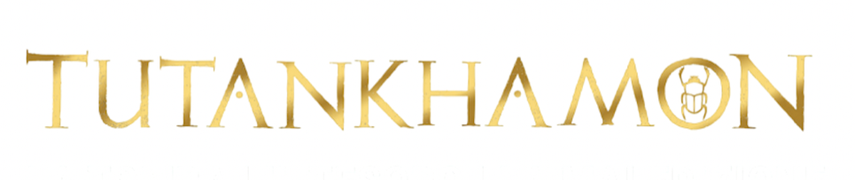

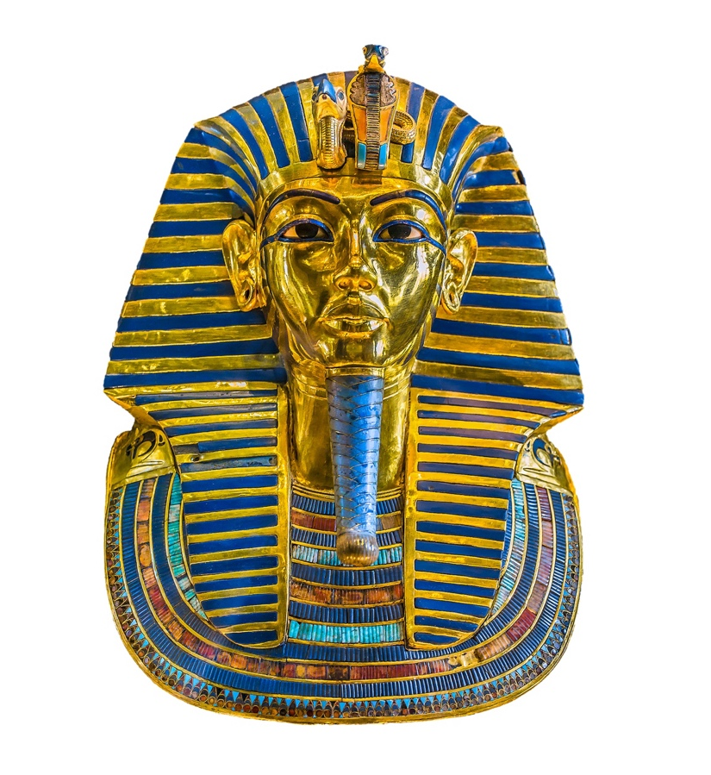
A partire da sabato 3 ottobre, la prestigiosa cornice di Palazzo Belloni, a Bologna, aprirà le porte alla mostra “Tutankhamon: la tomba, il tesoro, la maledizione”.
Il percorso espositivo offre ai visitatori l’opportunità di conoscere da vicino tutti i dettagli della più celebre scoperta archeologica della storia, attraverso un viaggio straordinario e interattivo alla conoscenza della famiglia, della vita e della morte del giovane faraone, oltre che dei rituali dell’Antico Egitto.
Oltre 100 repliche autentiche e certificate dal Ministero delle Antichità Egizie del Cairo, l’avatar dell’archeologo Howard Carter, che dialoga direttamente con i visitatori, il Libro Magico, che si anima e si disegna da solo introducendo il pubblico all’intero percorso, un’esperienza in VR e tre riproduzioni delle oltre 1.400 fotografie originali realizzate da Harry Burton, fotografo ufficiale degli scavi, permetteranno ai visitatori di ogni età di immergersi nella magia del 1922, l’anno della straordinaria scoperta.
Il percorso espositivo consente di ripercorrere gli stessi passi compiuti da Howard Carter a partire dall'ingresso grazie ad un allestimento di grande fascino per proseguire verso l’anticamera della tomba e la camera funeraria. Il viaggio conduce quindi alla teca che custodisce la celebre maschera funeraria e ai sarcofagi, per arrivare infine alla Stanza del Tesoro, dove è esposta gran parte del corredo funerario, giunto quasi intatto fino ai giorni nostri.

L’esperienza si conclude con una sezione dedicata alla pratica della mummificazione, offrendo al pubblico un ulteriore approfondimento sui rituali funerari dell’Antico Egitto.
GENEALOGIA
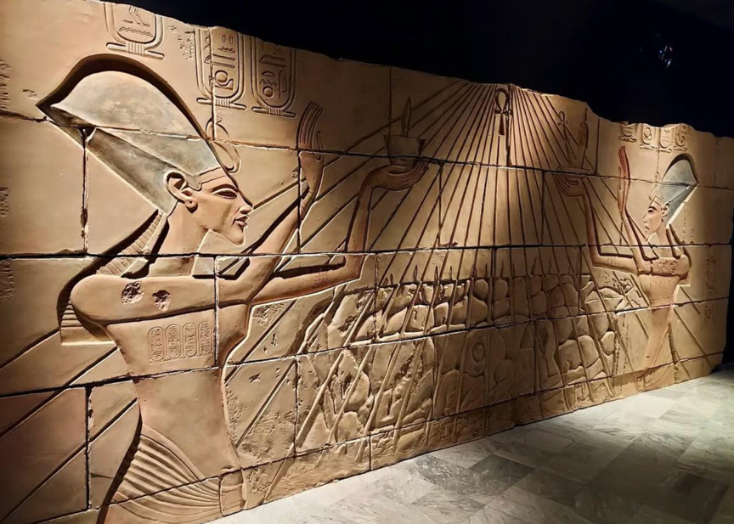
La storia del giovane faraone prende avvio dalle sue origini. Attraverso l’albero genealogico è possibile conoscere i suoi antenati, dalla generazione dei bisnonni alla nonna, fino al padre Akhenaton e alla moglie Nefertiti, protagonisti di splendide riproduzioni. Il potere e la magnificenza di Akhenaton prendono vita su un’imponente parete lunga oltre sei metri e attraverso l’avatar di Howard Carter, che accompagna il visitatore alla scoperta della sua storia.
Dettaglio Akhenaton e Nefertiti

LA SCOPERTA DELLA TOMBA

La mostra ripercorre il percorso della tomba di Tutankhamon seguendo la successione originale dei suoi ambienti: dall’Anticamera alla Camera Funeraria, fino alla suggestiva Stanza del Tesoro.
Nell’Anticamera sono presentati alcuni tra i reperti più significativi rinvenuti da Howard Carter, tra cui il carro cerimoniale, il celebre trono, i letti funerari e numerosi oggetti legati alla vita quotidiana del faraone.
Il percorso prosegue nella Camera Funeraria, il cui ingresso è custodito dalle imponenti statue del Ka del faraone, tra le più integre e riccamente dorate rinvenute nelle tombe reali egizie. Varcare la soglia di questa stanza significa entrare in uno spazio unico, interamente decorato con scene che narrano il viaggio del sovrano nell’aldilà.

LA MASCHERA DI TUTANKHAMON
Oltre la Camera Funeraria, il visitatore si trova di fronte a uno dei simboli più celebri dell’antico Egitto: la maestosa maschera funeraria di Tutankhamon, capolavoro dell’arte egizia e icona universale del giovane faraone.
Accanto alla maschera, una teca custodisce alcune preziose testimonianze del corredo reale: i ditali e i sandali in oro, una delle corone del faraone e il celebre “pugnale extraterrestre”, realizzato in ferro meteoritico e tradizionalmente attribuito al corredo del sovrano.

SARCOFAGI
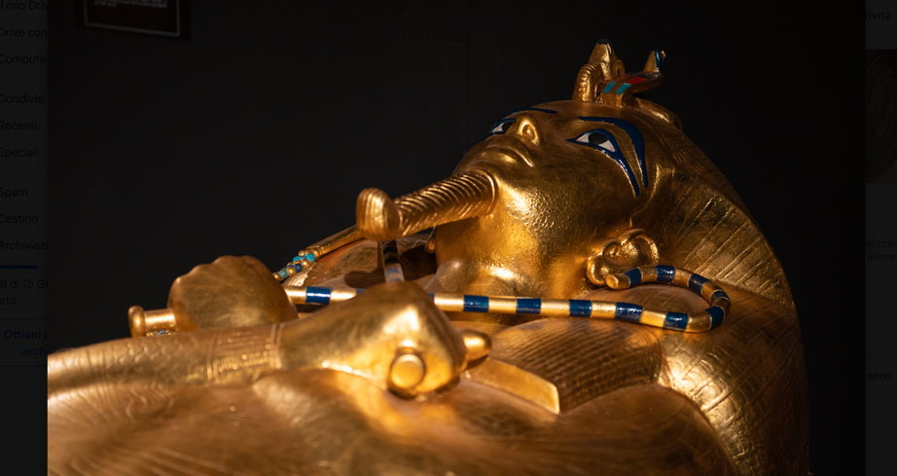
Attraverso l’avatar di Howard Carter, il visitatore rivive il momento della scoperta dei tre sarcofagi, concepiti per proteggere il corpo del faraone e accompagnarlo nel suo viaggio verso l’eternità. Tre scrigni preziosi, ciascuno più ricco e raffinato del precedente. Il primo, realizzato in legno e rivestito da una lamina d’oro, è impreziosito da pietre e paste vitree colorate e dalle raffigurazioni di quattro dee, poste a protezione del sovrano durante il suo viaggio nell’aldilà.
Sarcofago esterno di Tutankhamon © Carlo Marrazzo

Il secondo si distingue per la straordinaria ricchezza e raffinatezza delle decorazioni. Le sue caratteristiche, così diverse da quelle degli altri due sarcofagi, portarono Carter a ipotizzare che fosse stato originariamente concepito per un altro faraone e successivamente adattato per la sepoltura di Tutankhamon.
Infine, il terzo sarcofago, interamente realizzato in oro massiccio, custodiva la mummia del giovane faraone, avvolta in bende di lino e protetta dalla celebre maschera funeraria.

STANZA DEL TESORO
Alla presenza del dio Anubi, divinità della mummificazione e guardiano del mondo dei morti e del viaggio verso la vita eterna, il visitatore entra nel cuore della Stanza del Tesoro, il terzo ambiente della tomba.

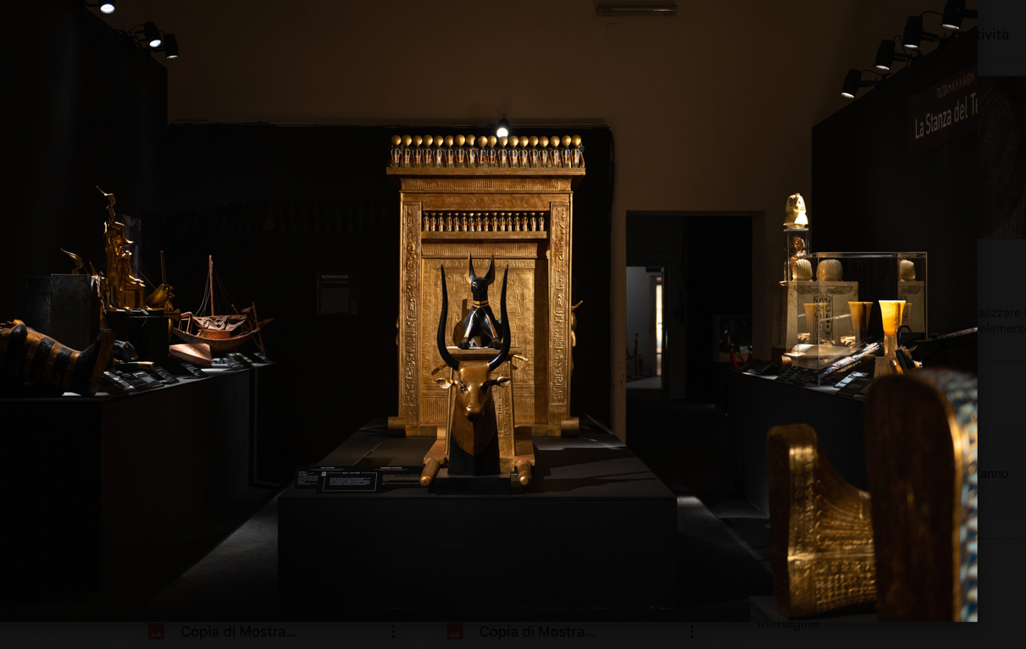
Sacrario e statua di Anubi © Carlo Marrazzo

Qui prende vita un’imponente ricostruzione del corredo funerario destinato ad accompagnare il giovane faraone nell’aldilà. Tra le repliche più imponenti spicca il maestoso sacrario in legno dorato, che custodiva i quattro vasi canopi contenenti gli organi interni del sovrano.
Accanto al sacrario, il percorso conduce alla scoperta di archi, amuleti, statue e numerosi oggetti rituali: testimonianze preziose della complessa simbologia funeraria dell’antico Egitto e della ricchezza del corredo destinato al viaggio eterno del faraone.

LA MALEDIZIONE E LA MALATTIA
Uno volta giunti al cuore della tomba, gli ospiti potranno approfondire la leggenda della maledizione di Tutankhamon e le condizioni della sua salute: la mummia, esposta all’interno di una teca aperta, permette di osservare il suo stato di conservazione mentre un manichino mostra la particolare problematica fisica del Faraone Bambino, causata dalla malattia di Köhler.

MUMMIFICAZIONE
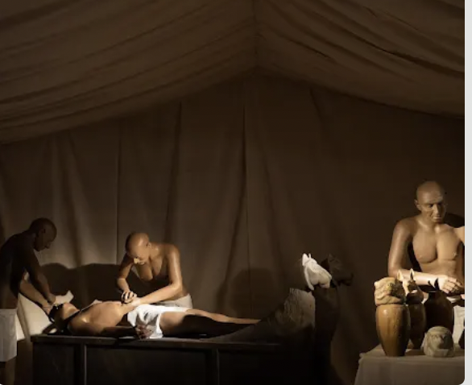

L’ultima sala è dedicata al processo di mummificazione nell’Antico Egitto dove, attraverso manichini esplicativi, s’illustrano tutte le fasi della preparazione del corpo, compresi i 40 giorni di essiccazione con il natron, il sale naturale reperibile lungo le sponde del Nilo.

Processo di mummificazione © Carlo Marrazzo

EVENTI SPECIALI
Sabato 3 ottobre, in occasione dell'apertura della mostra, ci sono due eventi con uno dei massimi esperti mondiali di egittologia, Zahi Hawass.
- Lectio Magistralis: a cura di Zahi Hawass.
L'incontro si tiene alle ore 10 presso il Centro San Domenico, Piazza San Domenico 13, Bologna. Attualmente l’evento è soldout ma si può richiedere di essere inseriti nella lista d’attesa.
- Firmacopie: A seguire, dalle ore 15:00 presso la mostra a Palazzo Belloni, Zahi Hawass firma le copie del suo nuovo libro “L'uomo con il cappello” (il libro può anche essere acquistato al bookshop della mostra).

INFORMAZIONI UTILI

MOSTRA: "TUTANKHAMON: LA TOMBA, IL TESORO, LA MALEDIZIONE"

DOVE: Bologna | Palazzo Belloni | Via de’ Gombruti 13

PERIODO APERTURA MOSTRA: Dal 3 ottobre 2026 al 2 maggio 2027

ORARI: Tutti i giorni dalle 10:00 alle 19:00 (ultimo ingresso alle 18:00)
INFO E PRENOTAZIONI:
www.tutankhamoninmostra.com
info@mostratutankhamon.com
Tel: 337 300086

APPUNTAMENTI:

CONFERENZA STAMPA: Venerdì 2 ottobre alle ore 11.30 | Bologna - Palazzo Belloni
- LECTIO MAGISTRALIS ZAHI HAWASS: Sabato 3 ottobre alle ore 10 |Centro San Domenico | Piazza San Domenico 13, Bologna
Ingresso gratuito previa prenotazione al link
https://www.mostratutankhamon.com/conferenza-zahi-hawass/
- FIRMA COPIE DEL NUOVO LIBRO DI ZAHI HAWASS “L’UOMO CON IL CAPPELLO”: Sabato 3 ottobre ore 15:00 | Palazzo Belloni | Sede della mostra

ORGANIZZAZIONE: @spaziomostre per StoricaLab

UFFICIO STAMPA

CULTURALIA DI NORMA WALTMANN

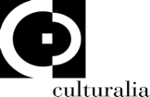

Tel +39 051 6569105 – Mob +39 392 2527126
info@culturaliart.com
www.culturaliart.com

